Laboratórne cvičenia zo separačných procesov

Práca č.8

Rovnovážna destilácia a rovnováha binárnych zmesí

# V KOCKE

V prípade, že chceme od seba odseparovať dve látky, je vždy dôležité poznať ich fyzikálne a chemické vlastnosti, na základe ktorých vyberieme vhodnú separačnú metódu. Destilácia je difúzny separačný proces, ktorý slúži na oddelenie zložiek z homogénnej kvapalnej zmesi. Princíp separácie je založený rozdielnych teplotách bodu varu oddeľovaných zložiek pri rovnakom tlaku (na základe rozdielnej prchavosti). Destilácia je výhodná najmä vtedy, ak teploty varu oboch látok sú dostatočne rozdielne. Destiláciu z prevádzkového hľadiska, rozdeľujeme na kontinuálnu a vsádzkovú. Pri vsádzkovej destilácii sa surovina jednorazovo nadávkuje do varáka destilačnej aparatúry a počas destilácie sa mení teplota, zloženie destilátu a zvyšku. Takejto destilácii sa hovorí aj ako diferenciálna destilácia, viacej sa o tomto type destilácie dozviete pri iných prácach. Naopak, pri kontinuálnej destilácii, ako to vyplýva z jej názvu, sa bude surovina kontinuálne privádzať do destilačnej aparatúry, pričom výsledkom takejto destilácie sú dva prúdy, destilát a zvyšok, ktoré aparatúru opúšťajú v rovnováhe. Preto sa kontinuálna destilácia niekedy nazýva aj ako rovnovážna. Zloženie destilátu a zvyšku sa za ustáleného stavu počas jednoduchej rovnovážnej destilácie nemení. V prípade ak sa destilát nevracia do destilačného zariadenia, tak takýto typ rovnovážna destilácia dostáva ešte jeden prívlastok, jednoduchá. Nevýhoda jednoduchej, rovnovážnej destilácie je obmedzená separačná účinnosť. Ak sa požaduje vyššia miera delenia, tak je potrebné zaradiť ďalší destilačný stupeň, alebo sa používajú rektifikačné kolóny so spätným tokom destilátu, v ktorých je možné dosiahnuť temer úplne oddelenie separovaných zložiek. Ale to je opäť téma inej laboratórnej práce.

Slabá deliaca schopnosť jednoduchej rovnovážnej destilácia je jedným z dôvodov, prečo sa v priemysle pomerne málo používa. Jednoduchá destilácia sa najčastejšie uplatňuje pri spracovaní ropy, kde sa realizuje v tzv. rúrovej peci na prípravu nástreku do rektifikácie. Kvapalná surovina prúdi dlhou rúrou, ktorá je zohriata na určitú teplotu. Vznikajúca paro-kvapalná zmes, sa ako surovina ďalej vedie do rektifikačnej kolóny.

Rovnovážna destilácia má ale značné využitie pri meraní rovnovážnych údajov. Na tomto laboratórnom cvičení si ukážeme ako pomocou rovnovážnej destilácie namerať rovnovážne údaje a ako s nimi ďalej pracovať.

# Teória

Pri rovnovážnej destilácii sa do destilačnej aparatúry kontinuálne privádza surovina o molovom toku  a s molovým zlomkom prchavejšej zložky **(Obr. 2). Vstupuje do výmenníka tepla, kde sa najprv ohreje na teplotu varu  a v závislosti od ohrevu sa v určitej časti výmenníka dosiahne požadovaná destilačná teplota , kedy vzniká rovnovážna paro-kvapalná zmes. Tá ďalej postupuje do separátora , v ktorom sa oddelia pary s molovým tokom  a zložením ** od kvapalnej fázy, zvyšku, s molovým tokom  a zložením **. Pary destilátu skondenzujú v kondenzátore a tvoria destilát. Ak sa použije totálny kondenzátor (skondenzuje všetka para) tak tok kvapalného destilátu a jeho zloženie sa v porovnaní s parami nemení (**).

Môžeme pozorovať, že v destiláte je v porovnaní s pôvodnou surovinou väčšie zastúpenie prchavejšej (nižšie vrúcej) zložky. Naopak, vo zvyšku, kleslo zastúpenie prchavejšej zložky (**). Rovnovážne zloženie destilátu a zvyšku závisí od destilačnej teploty a od tlaku v systéme, pri ktorom sa prebieha destilácia. V našom prípade je aparatúra otvorená do atmosféry, takže zloženie destilátu a zvyšku pre dané zloženie suroviny vieme ovplyvniť iba destilačnou teplotou. Destilačná teplota ale neovplyvňuje iba zloženie, ale aj toky destilátu a zvyšku. Hovorí o tom materiálová bilancia procesu, tzv. „pákové pravidlo“, ktoré dáva do rovnosti pomer veľkostí úsečiek „a“ a „b“ v T-x, y diagrame Obr. 2 a pomer toku destilátu a zvyšku. Na základe týchto poznatkov môžeme v jednej vete zhrnúť vplyv teploty destilácie na priebeh rovnovážnej destilácie: S narastajúcou destilačnou teplotou sa znižuje hodnota ** a *,* súčasne nám ale narastá tok destilátu a klesá tok zvyšku.

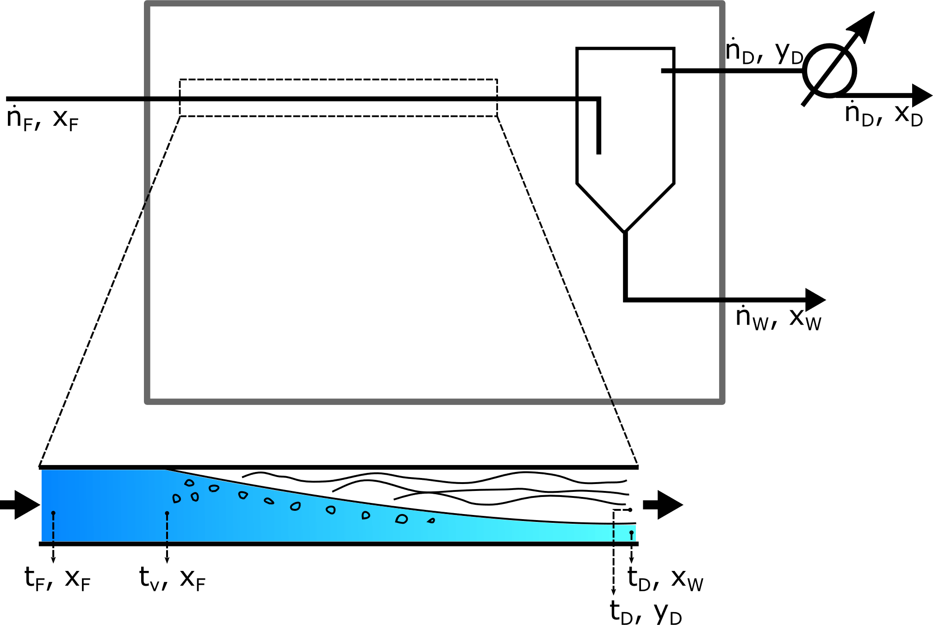

Obr. 1 Prúdová schéma rovnovážnej destilačnej aparatúry. Vo zväčšenine pozdĺžneho rezu výmenníka tepla je znázornené vytvorenie rovnovážnej paro-kvapalnej zmesi

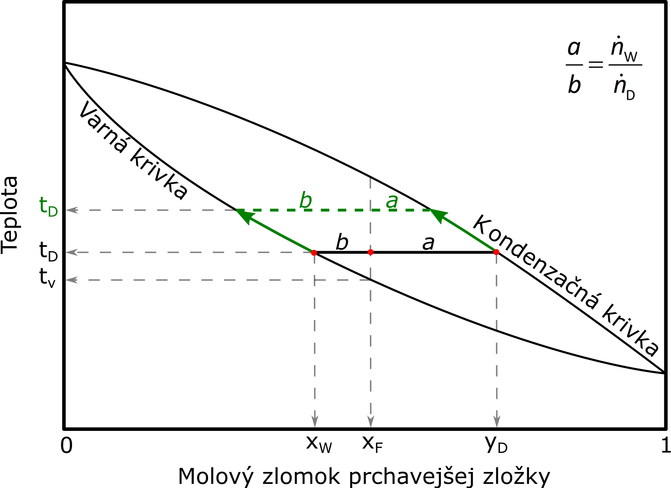

Obr. 2 izobarický t-x,y diagram binárnej zmesi. Zelenou je znázornená zmena rovnovážneho stavu pri vyššej destilačnej teplote

Poznámka: v praxi sa okrem označenia **, prchavejšej zložky v parách, môžeme stretnúť aj s označením **. Takéto značenie je vhodnejšie na vyjadrenie väzbového pravidla dvojzložkovej zmesi: **. Rovnaké tvrdenie platí aj pre značenie destilačného zvyšku.

Pre rovnovážnu destiláciu platia rovnice materiálovej bilancie (celková bilancia a bilancia pre prchavejšiu zložku) a rovnovážny vzťah.

|  |  |  |
| --- | --- | --- |
|  |  | (1) |
|  |  | (2) |
|  |  | (3) |

V rovniciach (*1*) až (*3*) index A prislúcha prchavejšej zložke a index B menej prchavej zložke.  je rovnovážny koeficient vyparovania zložky. Ak je hodnota rovnovážneho koeficienta zložky *i* väčšia ako 1, znamená to, že para sa obohacuje o prchavejšiu zložku.

Dôležitým parametrom je aj relatívna prchavosť , ktorej hodnota je mierou separovateľnosti zložky *i* od zložky *j*. Aby bola destilácia možná, relatívna prchavosť musí byť väčšia ako 1.

|  |  |  |
| --- | --- | --- |
|  |  | (4) |

Pri podmienkach rovnovážnej destilácie realizovanej v laboratóriu (atmosférický tlak) budeme predpokladať približne ideálne správanie sa parnej fázy a neidealitu v kvapalnej fáze budeme kvantifikovať pomocou aktivitných koeficientov jednotlivých zložiek. Potom exaktná podmienka termodynamickej rovnováhy kvapalina-para, ktorou je rovnosť fugacít každej zložky v obidvoch fázach nadobudne nasledujúci tvar (podrobný postup odvodenia rovnice 8.5 nájdete v knihe Chemické inžinierstvo II (Dojčanský, Longauer) na strane 150 a 151).

|  |  |  |
| --- | --- | --- |
|  |  | (5) |

kde  je molový zlomok v plynnej a  v kvapalnej fáze,  je tlak nasýtených pár čistej zložky (počíta sa pri teplote destilácie z Antoinovejrovnice),  je atmosférický tlak a  je aktivitný koeficient zložky *i* v kvapalnej fáze pri koncentrácii 

Z rovnice (*5* je zrejmé, že pre namerané rovnovážne hodnoty, známu teplotu destilácie a tlak v systéme môžeme vypočítať hodnoty aktivitných koeficientov  z experimentálnych údajov Tieto aktivitné koeficienty pre jednotlivé zložky nie sú konštantné, ale sú funkciou zloženia. Pre rôzne koncentrácie dvojzložkových zmesí sa tieto závislosti najčastejšie vyjadrujú van Laarovými alebo Margulesovými rovnicami.

* Rovnice van Laarove:

|  |  |  |
| --- | --- | --- |
|  |  | (6) |
|  |  | (7) |

* Rovnice Margulesove:

|  |  |  |
| --- | --- | --- |
|  |  | (8) |
|  |  | (9) |

Koeficienty A, B sú charakteristické pre daný roztok a pre naše účely ich budeme považovať za konštantné v celom rozsahu koncentrácií zložiek, nezávislé od teploty.

# CIELE PRÁCE

1. Určiť rovnovážne zloženie destilátu a zvyšku dvojzložkovej zmesi pri dvoch rôznych teplotách destilácie.
2. Vypočítať hodnoty aktivitných koeficientov a určiť optimálne hodnoty *A* a *B* pre van Laarove resp. Margulesove rovnice.
3. V t-x,y diagrame graficky porovnať rovnovážne krivky vypočítané pomocou vlastných hodnôt koeficientov *A* a *B* van Laarových resp. Margulesových rovníc s údajmi z literatúry.

# ZADANIE PRÁCE

1. Namerajte rovnovážne zloženie  binárnej zmesi metanol-izopropanol
2. pre …………. pri teplote kúpeľa ………….°C
3. pre …………. pri teplote kúpeľa ………….°C
4. Určte z dvoch nameraných rovnovážnych dvojíc údajov  a  a z cca 8 ďalších hodnôt odčítaných v chemickoinžinierskych tabuľkách koeficienty *A*, *B* van Laarových resp. Margulesových rovníc a vypočítajte ich strednú hodnotu.
5. Vypočítajte optimálne hodnoty koeficientov *A*, *B* van Laarových resp. Margulesových rovníc. Optimálne ako aj neoptimálne hodnoty koeficientov použite pre výpočet rovnovážneho t-x,y diagramu a graficky ho porovnajte s diagramom nakresleným na základe rovnovážnych údajov uvedených v chemickoinžinierskych tabuľkách.
6. Graficky znázornite závislosť  a  od molového zlomku prchavejšej zložky .
7. Pre hodnotu $x_{A}=$...... podrobne uveďte výpočet rovnovážnej hodnoty $y_{A}$ použitím optimálnych hodnôt koeficientov *A*, *B*.

# OPIS ZARIADENIA

Schéma aparatúry na rovnovážnu destiláciu je znázornená na Obr. 2. Skladá sa z dvoch zásobných nádrží (1) v ktorých sa nachádza surovina. Pomocou peristaltického čerpadla (2) sa surovina dávkuje do špirálovitej rúrky, ktorá je ponorená v temperovanom vodnom kúpeli termostatu (3). Prechodom cez rúrku sa surovina ohrieva, čiastočne odparuje pričom sa vytvára rovnovážna paro-kvapalná zmes. Destilačnú teplota odčítavame na teplomere (4) (digitálny ukazovateľ teploty (3b) indikuje teplotu vodného kúpeľa). Rúrka vyúsťuje do separátora fáz so sifónom , z ktorého odchádza kvapalný zvyšok. Pary prirodzene odchádzajú z hornej časti separátora a postupujú do kondenzátora (5), kde úplne skondenzujú. Destilačný zvyšok sa dochladzuje vo výmenníku tepla (6). Vzorky sa pomocou striekačiek odoberajú zo záchytných skúmaviek.

Obr. 3 Schéma zariadenia na rovnovážnu destiláciu. 1 – zásobná fľaša na surovinu, 2 – peristaltické čerpadlo, 3 – termostat, 3a – hlavný vypínač termostatu, 3b – zobrazovač teply kúpela, 3 – nastavenie teploty kúpela, 4 – teplomer indikujúci teplotu destilácie, 5 – kondenzátor destilačných pár, 6 – chladič destilačného zvyšku, 7a – odber vzorky destilačného zvyšku, 7b – odber vzorky destilátu, 8 – zberná nádoba.

# PRACOVNÝ POSTUP

## Bezpečnostné opatrenia

1. Počas práce, najmä pri manipulácii so vzorkami, si treba počínať opatrne, lebo látky s ktorými sa pracuje sú horľaviny 1. triedy a metanol je nebezpečný jed !

## Príprava na meranie

1. Oboznámime sa so zariadením a skontrolujeme jeho úplnosť podľa dokumentácie k práci. Od vedúceho cvičenia si vyžiadame zadanie práce a súhlas na začatie merania. Pripravíme digitálny refraktometer na meranie .
2. Pomocou refraktometra zmeriame index lomu prvej suroviny a na základe kalibračnej závislosti vypočítame jej presné zloženie.
3. Do chladičov (5,6) vpustíme vodu na chladenie (primeraným prietokom) a zapneme termostat (3). Teplotu na termostate nastavíme na hodnotu, pri ktorej dosiahneme ekvimolový tok destilátu a zvyšku (úsečky a, b na Obr.2 sú rovnako veľké).
4. Do fľaše nalejeme surovinu a zapneme peristaltické čerpadlo(4), prietok nemeníme.
5. Teplota, nastavená na termostate v súlade so zadaním práce je len orientačná. Upravíme ju podľa aktuálneho prietoku destilátu a zvyšku tak, aby prietok destilátu bol o málo vyšší ako prietok zvyšku.

## MEranie

1. Z laboratórneho barometra odčítame hodnotu atmosférického tlaku  a zapíšeme ju do Tab. 1
2. Po ustálení teploty v separátore 7 po dobu 5 až 10 minút začneme odoberať vzorky destilátu aj zvyšku. Destilát aj zvyšok odoberáme naraz.
3. Do zbernej striekačky necháme natiecť cca 2 ml vzorky a refraktomerom odmeriame index lomu destilátu a zvyšku. Vzorkovanie a meranie indexu lomu opakujeme ešte 4-krát cca v 3-minútových intervaloch. Počas celého merania sledujeme destilačnú teplotu na tteplomere, ktorú tiež zapíšeme do Tab. 1.
4. Využitím kalibračnej krivky (PRÍLOHA) určíme z nameraných indexov lomu molový zlomok prchavejšej zložky vo vzorke ( resp. ). Namerané hodnoty zapisujeme do pripravenej Tab. 1, rovnako ako vypočítané priemerné hodnoty destilačnej teploty a molového zlomku prchavejšej zložky v destiláte a vo zvyšku. Ak sa niektorá z nameraných hodnôt značne odlišuje od ostatných, príslušné meranie zopakujeme.
5. Meranie prvej suroviny ukončíme vypnutím čerpadla.
6. Rovnako si pripravíme aparatúru na nasledujúce meranie s druhou surovinou a postupujeme podľa bodov 1. až 5. Namerané údaje zapíšeme do Tab. 2.

## Ukončenie merania

1. Vypneme peristaltické čerpadlo (). Vypneme termostat a zastavíme prívod vody do chladičov ().

## Opis zariadenia ako aj pracovný postup si môžete pozrieť aj na videu:

https://www.youtube.com/watch?v=yaxgR3zTAHA&list=PL81QAQg818vjDK7pm9WO6tW36sdBpPGYa



# OTÁZKY – čo sa vás môže opýtať vyučujúci pred experimentom

* Čo je rovnovážna destilácia?
* Opíšte jednotlivé časti zariadenia.
* Uveďte stručný opis merania, čo idete merať, ako budete postupovať?

# Spracovanie nameraných údajov

## Stanovenie experimentálnych a vypočítaných aktivitných koeficientov (Tab. 3)

1. Do prvých dvoch riadkov Tab. 3 zadáme stredné hodnoty experimentálne nameranej destilačnej teploty, molových zlomkov destilátu a zvyšku. Údaje ďalších osem riadkov doplníme z tabelovaných údajov (chemickoinžinierske tabuľky, strana 73) rovnováhy binárnej zmesi metanol-izopropanol, tak aby sme pokryli rozsah molových zlomkov od 0 po 1.
2. Pre každú teplotu vypočítate tlaky nasýtených pár metanolu a izopropanolu použitím Antoinovej rovnice:

|  |  |  |
| --- | --- | --- |
|  |  | (10) |

1. Z rovnice (*5*) vypočítate pre každý rovnovážny údaj hodnotu aktivitných koeficientov resp. . Tieto hodnoty aktivitných koeficientov budete v ďalších výpočtoch považovať za experimentálne.
2. Následne pre každú dvojicu experimentálnych  a  vypočítame hodnoty koeficientov *A* a *B* pomocou upravených vzťahov van Laarových (*11*), (*12*) resp. v Margulesových rovniciach (*13*), (*14*).

* Rovnice van Laarove:

|  |  |  |
| --- | --- | --- |
|  |  | (11) |
|  |  | (12) |

* Rovnice Margulesove:

|  |  |  |
| --- | --- | --- |
|  |  | (13) |
|  |  | (14) |

1. Z vypočítaných hodnôt parametrov *A* a *B* urobíme priemerné hodnoty. Ich hodnoty prekopírujeme do riadku s názvom *Optimalizované*.
2. Prekopírované parametre *A* a *B* použijeme na výpočet aktivitných koeficientov, tentokrát ich však už vypočítame priamo z van Laarovej (*6*), (*7*) alebo Margulesovej rovnice (*8*), (*9*). Tieto hodnoty aktivitných koeficientov budeme považovať za vypočítané.
3. Pre každý riadok tabuľky vypočítame štvorec odchýlky vypočítaných a nameraných údajov aktivitných koeficientov.

|  |  |  |
| --- | --- | --- |
|  |  | (15) |

1. V tom istom stĺpci nakoniec urobíme súčet štvorcov odchýlok vypočítaných a experimentálnych hodnôt aktivitných koeficientov. Túto bunku nazývame ako aj účelová funkcia.

|  |  |  |
| --- | --- | --- |
|  |  | (16) |

1. Nelineárnou optimalizačnou metódou optimalizujeme hodnoty koeficientov *A* a *B* tak, aby účelová funkcia nadobudla minimálnu hodnotu. Na optimalizáciu odporúčame použiť MS Excel:

* V Exceli pod kartou *„Údaje“* nájdeme funkciu „*Riešiteľ*“. Objaví sa okno „*Parametre riešiteľa“*. Do políčka „*Nastavená cieľová bunka“* – vložíme súradnice bunky, ktorá zodpovedá účelovej funkcii. Ďalší riadok nazvaný „*Rovná sa*“ – zaklikneme „*minimu*“. V riadku „*Meniť bunky*“ – zaklikneme bunky optimalizovaných koeficientov *A*, *B*. Následne klikneme na „*Vyriešiť*“. Výsledné parametre A a B budú optimalizované parametre rovníc.

1. Zostrojíme grafy závislosti resp.  vypočítaných aktivitných koeficientov z van Laarovej alebo Margulesovej rovnice, od molového zlomku prchavejšej zložky vo zvyšku.

## Výpočet rovnovážnych údajov kvapalina-para (Tab. 4)

1. V prvom stĺpci Tab. 4 si zvolíme 12 hodnôt  v rozsahu od 0 po 1 (môžeme použiť rovnaké hodnoty ako v tabuľkách, strana 73).
2. Dopočítame molový zlomok menej prchavej zložky 
3. V ďalších krokoch budeme na výpočet potrebovať rovnovážne teploty. Ich hodnoty vopred nepoznáme, preto na odhad môžeme použiť údaje z tabuliek. Tieto teploty použijeme na výpočet tlakov nasýtených pár pre zložku A aj B.
4. Vypočítame hodnoty aktivitných koeficientov van Laarových (*6*), (*7*) resp. Margulesových (*8*), (*9*) rovníc. Pri ich výpočte používame optimalizované parametre *A* a *B*.
5. Hodnoty molových zlomkov v plynnej fáze  a  vypočítame z rovnice (*5*).
6. V poslednom stĺpci si pre každý riadok zadefinujeme účelovú funkciu:

|  |  |  |
| --- | --- | --- |
|  |  | (17) |

1. Iteračným výpočtom budeme optimalizovať odhadnuté teploty tak, aby bola splnená účelová funkcia (17). Za týmto účelom opäť použijeme funkciu riešiteľa v programe MS Excel. Tento krát ju ale používame na každý riadok zvlášť.
2. V Exceli pod kartou *„Údaje“* nájdeme funkciu „*Riešiteľ*“. Objaví sa okno „*Parametre riešiteľa“*. Do políčka „*Nastavená cieľová bunka“* – vložíme súradnice bunky, ktorá zodpovedá účelovej funkcii. Ďalší riadok nazvaný „*Rovná sa*“ – zaklikneme „*minimu*“. V riadku „Meniť bunky“ – zaklikneme hodnotu teploty pre daný riadok. Následne klikneme na „*Vyriešiť*“ a dostaneme optimalizovanú hodnotu teploty. Výpočet opakujeme pre každý riadok zvlášť.
3. Výpočet z bodu 3 až 8 zopakujeme aj pre neoptimalizované priemerné hodnoty parametrov *A* a *B*.
4. Zostrojíme t-x,y diagram z tabelovaných hodnôt (strana 73), z vypočítaných hodnôt (Tab. 4) pri ktorých boli použite optimalizované ako aj neoptimalizované parametre A a B.

# TABUĽKY

Tab. 1 Namerané hodnoty pre zmes xAF=.....

|  |  |  |  |  |  |
| --- | --- | --- | --- | --- | --- |
| *P*atm = | (Pa) |  |  |  |  |
| Meranie | *t* (°C) | index lomu (W) | index lomu (D) | *x*W= *x*AW | *y*D= *y*AD |
| 1 |  |  |  |  |  |
| 2 |  |  |  |  |  |
| 3 |  |  |  |  |  |
| 4 |  |  |  |  |  |
| 5 |  |  |  |  |  |
| Stred. hodn. |  |  |  |  |  |

Tab. 2 Namerané hodnoty pre zmes xAF=.....

|  |  |  |  |  |  |
| --- | --- | --- | --- | --- | --- |
| *P*atm = | (Pa) |  |  |  |  |
| Meranie | *t* (°C) | index lomu (W) | index lomu (D) | *x*W= *x*AW | *y*D= *y*AD |
| 1 |  |  |  |  |  |
| 2 |  |  |  |  |  |
| 3 |  |  |  |  |  |
| 4 |  |  |  |  |  |
| 5 |  |  |  |  |  |
| Stred. hodn. |  |  |  |  |  |

Tab. 3 Stanovenie experimentálnych a vypočítaných aktivitných koeficientov (Poznámka: tabuľku si vytvorte v programe MS Excel)

|  |  |  |  |  |  |  |  |  |  |  |  |  |
| --- | --- | --- | --- | --- | --- | --- | --- | --- | --- | --- | --- | --- |
|  |  |  |  |  |  | Experimentálne | |  |  | Vypočítané | |  |
| Meranie | *t* (°C) | *y*A | *x*A |  |  |  |  | *A* | *B* |  |  | Odch. |
| 1. |  |  |  |  |  |  |  |  |  |  |  |  |
| 2. |  |  |  |  |  |  |  |  |  |  |  |  |
| 3. |  |  |  |  |  |  |  |  |  |  |  |  |
| 4. |  |  |  |  |  |  |  |  |  |  |  |  |
| 5. |  |  |  |  |  |  |  |  |  |  |  |  |
| 6. |  |  |  |  |  |  |  |  |  |  |  |  |
| 8. |  |  |  |  |  |  |  |  |  |  |  |  |
| 9. |  |  |  |  |  |  |  |  |  |  |  |  |
| 10. |  |  |  |  |  |  |  |  |  |  |  |  |
|  |  |  |  |  |  | Priemer/neoptimal | |  |  |  | UF |  |
|  |  |  |  |  |  | Optimalizované | |  |  |  |  |  |

Tab. 4 Výpočet rovnovážnych údajov kvapalina-para (Poznámka: tabuľku si vytvorte v programe MS Excel)

|  |  |  |  |  |  |  |  |  |  |  |
| --- | --- | --- | --- | --- | --- | --- | --- | --- | --- | --- |
| N° | *x*A | *x*B | *t* (°C) |  |  |  |  | *y*A | *y*B | UF |
| 1. |  |  |  |  |  |  |  |  |  |  |
| 2. |  |  |  |  |  |  |  |  |  |  |
| 3. |  |  |  |  |  |  |  |  |  |  |
| 4. |  |  |  |  |  |  |  |  |  |  |
| 5. |  |  |  |  |  |  |  |  |  |  |
| 6. |  |  |  |  |  |  |  |  |  |  |
| 7. |  |  |  |  |  |  |  |  |  |  |
| 8. |  |  |  |  |  |  |  |  |  |  |
| 9. |  |  |  |  |  |  |  |  |  |  |
| 10. |  |  |  |  |  |  |  |  |  |  |
| 11. |  |  |  |  |  |  |  |  |  |  |
| 12. |  |  |  |  |  |  |  |  |  |  |

# PRÍLOHY

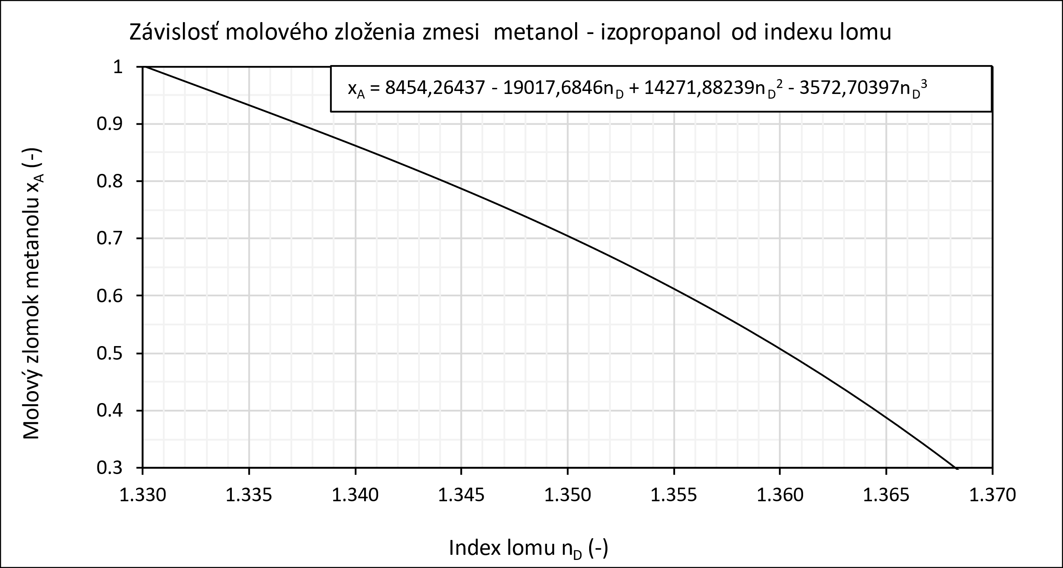

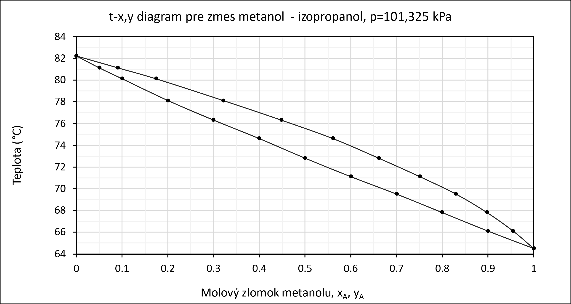

## Návod na použitie digitálneho refraktometra KRÜSS DR301-95

1. Pripojte prístroj do siete.
2. Stlačte tlačidlo ON/OFF.
3. Otvorte veko a vyčistite prizmu (ak je potrebné).
4. Na prizmu nakvapkajte cca 3-4 kvapky tak, aby celá plocha prizmy bola zakrytá kvapalinou, dávajte pozor na bublinky.
5. Zavrite veko.
6. Stlačte tlačidlo READ/ENTER.
7. Na displayi sa zobrazí index lomu.
8. Vyčistite a vysušte prizmu vatovou tyčinkou.
9. Prístroj je pripravený na ďalšie merania.
10. Po skončení vypnite refraktometer tlačidlo ON/OFF a odpojte prístroj zo siete.